2022年湖南省株洲市中考历史试卷
一、选择题
1. 文物承载着中华文明的血脉与基因。如图文物中最能印证中国有文字可考的历史从商朝开始的是（ ）
A. 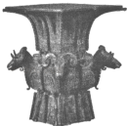 B. 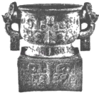
C. 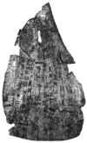 D. 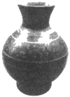
2. 历史课堂上，张老师提示“戍守长城”、“遇雨误期”、“张楚政权”等关键词，同学们能立刻联想到（ ）
A. 黄巾起义 B. 陈胜、吴广起义 C. 李自成起义 D. 黄巢起义
3. 如图作品被称为“天下第一行书”，其作者是（ ）
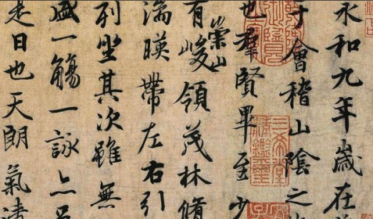
A. 柳公权 B. 王羲之 C. 欧阳询 D. 颜真卿
4. 如表是张敏同学做的学习笔记，依据笔记判断他学习的内容是（ ）
目的：防止武将专横跋扈
内容：①重用文臣掌握军政大权
②注重发展文教事业
影响：
①扭转了尚武轻文的风气
②有利于政权的稳定

A. 诸侯争霸 B. 独尊儒术 C. 闭关锁国 D. 重文轻武
5. 明朝末年，人口锐减；到康熙时，全国人口总数已达到1.5亿；乾隆末年，全国人口发展到3亿。清朝人口大量增加的主要原因是（ ）
A. 社会稳定经济得到迅速发展 B. 出现比较成熟的手工业工场
C. 改进种植技术和改良新品种 D. 形成大的商帮经营存款业务
6. 斯塔夫里阿诺斯在《全球通史》中说：“这是后来蚕食中国大部分主权的长长的一系列不平等条约中的第一个。”“第一个”是指（ ）
A. 中日《马关条约》 B. 中英《南京条约》
C. 中美《望厦条约》 D. 中法《黄埔条约》
7. 《复兴之路》解说词提到：“19世纪60年代……以军事工业为主的近代企业出现了，新式海陆军开始筹建，新式学堂一一举办，留学生陆续外派。大清国有了些许新的气象。”“新的气象”反映的是（ ）
A. 洋务运动 B. 辛亥革命 C. 戊戌变法 D. 新文化运动
8. 如表表格中，历史史实与历史解释对应正确的一项是（ ）
选项 | 历史史实 | 历史解释
A | 淞沪会战 | 是抗战以来中国正面战场取得的最大的一场胜仗
B | 武汉会战 | 标志着抗日战争进入反攻阶段
C | 百团大战 | 提高了共产党和八路军威望
D | 第三次长沙会战 | 打破了日本3个月灭亡中国的迷梦

A. A B. B C. C D. D
9. 如图是王刚同学绘制的人民解放战争年代尺，其中“战略进攻”开始的主要标志是（ ）
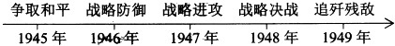
A. 转战陕北 B. 发动三大战役 C. 刘邓大军挺进大别山 D. 渡江战役
10. 俄乌冲突的爆发与持续，使国防建设再次成为人们探讨的重要话题。下列国防建设成就中属于改革开放以来的是（ ）
A. 建立华东军区海军 B. 第一颗氢弹爆炸成功
C. 组建第二炮兵部队 D. “辽宁舰”交接入列
11. 如图中的石柱记载了迄今已知世界上第一部较为完整的成文法典，它表明人类社会的法制传统源远流长。这一法典是（ ）
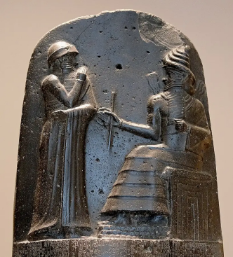
A. 《十二铜表法》 B. 《查士丁尼法典》
C. 《拿破仑法典》 D. 《汉谟拉比法典》
12. 对如图解读正确的是（ ）
A. 阿拉伯人发明，古印度人改造 B. 古印度人发明，阿拉伯人改造
C. 古埃及人发明，古希腊人改造 D. 古希腊人发明，古埃及人改造
13. 1775年，在美洲的来克星顿小镇上，每当英军来袭，小镇里的人纷纷拿起武器走出家门，进行武装抵抗，他们自豪地称自己为“一分钟人”。此情景出现在（ ）
A. 美国独立战争期间 B. 法国大革命期间
C. 英国资产阶级革命期间 D. 美国内战期间
14. 人物扫描：他认为“解放者”的称号高于一切，憧憬着建立拉丁美洲各国的联盟。为纪念他的功绩，现在的玻利维亚共和国就是以他的名字命名的。他是（ ）
A. 章西女王 B. 玻利瓦尔 C. 圣马丁 D. 甘地
15. “那些高耸入云烟囱，喷出缕缕烟雾，庞大的厂房，发出隆隆的轰鸣，打破了原来中世纪田园生活的恬静——历史已跨进了一个新的时代。”这一“新的时代”指的是（ ）
A. 蒸汽时代 B. 电气时代 C. 信息时代 D. 太空时代
16. 观察《战国形势图》，今天的“制造名城幸福株洲”属于当时哪一诸侯国的势力范围（ ）
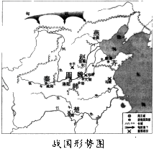
A. 齐国 B. 楚国 C. 韩国 D. 秦国
17. “危峰高瞰楚江干，路在羊肠第几盘？万树松杉双径合，四山风雨一僧寒。”这是创立茶陵诗派的诗人在登临长沙麓山寺时的即兴之作。这位诗人是（ ）
A. 刘禹锡 B. 白居易 C. 龚自珍 D. 李东阳
18. 如图描绘了一个中国传统节日的活动，该传统节日是（ ）
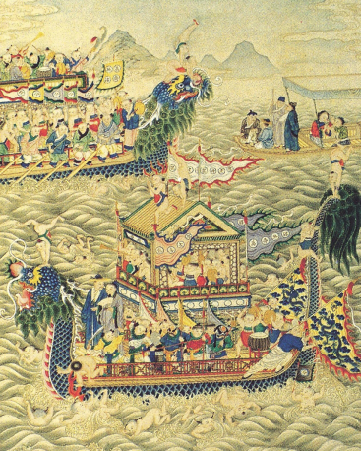
清代《龙舟盛会图》
A. 重阳节 B. 中秋节 C. 端午节 D. 元宵节
19. 有学者概括说：“中国近代半湖南，湖南近代半醴陵。”领导湖南和平解放醴陵籍人士是（ ）
A. 程潜、陈明仁 B. 程潜、李立三 C. 左权、陈明仁 D. 左权、李立三
20. 学校组织学生到某纪念馆进行研学旅行，解说员深情地说：“他被誉为解放军好战士；他走到哪里好事就做到哪里；毛泽东曾题词向他学习。”“他”是（ ）
A. 焦裕禄 B. 雷锋 C. 王进喜 D. 孔繁森
二、非选择题
21. 阅读下列材料
材料一 如图反映了台湾与祖国大陆的联系
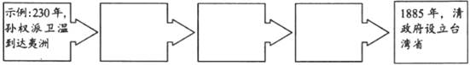
材料二 葬我于高山之上兮，望我故乡；故乡不可见兮，永不能忘！葬我于高山之上兮，望我大陆；大陆不可见兮，只有痛苦！天苍苍，野茫茫，山之上，国有殇！
——《望大陆》（1964年）
材料三 中华民族具有反对分裂、维护统一的光荣传统。“台独”分裂是祖国统一的最大障碍，是民族复兴的严重隐患。凡是数典忘祖、背叛祖国、分裂国家的人，从来没有好下场，必将遭到人民的唾弃和历史的审判！台湾问题纯属中国内政，不容任何外来干涉。任何人都不要低估中国人民捍卫国家主权和领土完整的坚强决心、坚定意志、强大能力！祖国完全统一的历史任务一定要实现，也一定能够实现！
——习近平《在纪念辛亥革命110周年大会上的讲话》
请回答
（1）按示例完成材料一的空格。
（2）根据材料二并结合所学知识，分析作者发出“大陆不可见兮”感慨的历史原因。
（3）根据材料三，概括“祖国完全统一”有利条件和不利因素。
（4）2022年4月14日，美国两党6名联邦议员流窜访问中国台湾地区。假如你是中国外交部发言人，请对此事作出回应。
22. 阅读下列材料
材料 中国共产党的十九届六中全会审议通过的《中共中央关于党的百年奋斗重大成就和历史经验的决议》，全面总结了中国共产党的百年奋斗历程，凝练了党取得伟大成就的十条宝贵历史经验。即坚持党的领导、坚持人民至上、坚持理论创新、坚持独立自主、坚持中国道路、坚持胸怀天下、坚持开拓创新、坚持敢于斗争、坚持统一战线、坚持自我革命。
……中共中央党校教授韩庆祥指出，在十条历史经验中，坚持党的领导、坚持人民至上、坚持理论创新、坚持中国道路等更具有总体性，能统领其他历史经验。
——摘编自何成刚《党的百年奋斗经验与中学历史教学》
请从“更具有总体性”的四条历史经验中任选一条，结合中国近现代史的有关史实予以论证。要：①观点明确；②史论结合；③条理清楚。
23. 阅读下列材料
材料一
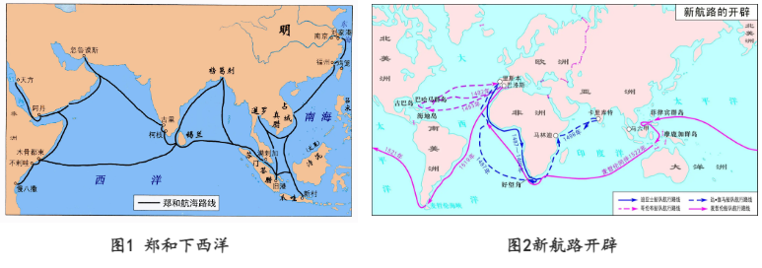
材料二 三大航海家航海活动比较表
项目 | 郑和下西洋 | 哥伦布到达美洲 | 达伽马绕过好望角，到达印度
时间 | 1405—1433年 | 1492—1504年 | 1497—1498年
次数 | 7次 | 4次 | 1次
船数 | 大号宝船62艘（共百余艘） | 17艘 | 4艘（一说3艘）
船只大小 | 大号宝船长44.4丈，宽18丈（淮尺），折合公制长151.8米，宽61.6米 | 旗舰100吨，长245米，宽6米，其他二舰50吨、40吨 | 分别有120吨、100吨和50吨
——人民教育出版社教师教学用书《中国历史》（七年级下册）
材料三 （新航路开辟）打破了以往人类文明区域性分割和孤立发展的局面，首次把全球人类联系起来，开始了人类文明一体化进程。它扩展了人类活动的范围，海洋在人类文明中的地位迅速上升，世界的人种地理分布、宗教与文化格局开始发生重大变化。……引发了欧洲近代几个世纪的大规模海外扩张，开始了欧洲对世界征服和侵略的历史。
——马世力主编《世界史纲》（下）
材料四 下面是对哥伦布开辟到达美洲新航路的不同看法
印第安人：哥伦布把欧洲强盗带到了美洲，破坏我们的文化，掠夺我们的财富，他是一个恶魔。
欧洲人：哥伦布“发现”新大陆，把欧洲文明传到美洲，使落后的美洲走向文明，他是一个功臣。
——人民教育出版社《中国历史》（九年级上册）
请回答
（1）新航路开辟又被称为“地理大发现”，请在材料一的图2中找出当时新“发现“的地点（至少两个）。根据图1和图2，比较郑和下西洋和新航路开辟在航线上有什么相同之处？
（2）根据材料二，归纳郑和下西洋的特点。
（3）根据材料三，分析新航路开辟影响。
（4）材料四中印第安人和欧洲人的看法矛盾的主要原因是什么？评价历史事件的正确原则应该是什么？
24. 阅读下列材料
材料一 战争结束后，战胜国召开巴黎和会和华盛顿会议，缔结了以《凡尔赛条约》和《九国公约》为代表的一系列国际条约，在全球范围内建立了帝国主义的国际新秩序……
第二次世界大战中后期，反法西斯同盟国的首脑相继在开罗、德黑兰、雅尔塔和波茨坦召开会议，缔结了一系列条约和协定，建立了以美、苏、英、中等战胜国为主导的战后国际秩序……
——摘编自《中外历史纲要》（下册）
材料二 在20世纪中，1917年是至关重要的一年。就在这一年，两个欧洲以外的大国——苏联和美国——踏进历史的主流，宣告两个对立世界的意识形态出现。……严格意义上的冷战，从1917年就已经开始，然而只是在1945年以后，人们才感觉到……1945年后，苏联仍是一个地区性强国，“安全”对其而言意味着它的边界上都是一些“友好”的邻国。
——摘编自约翰W梅森《冷战》
材料三 得道多助，失道寡助。作为世界最大乱源的美国，其霸权的衰落与世界的多极化趋势一样不可逆转。西班牙政治分析家马诺洛莫内雷说：“一个普遍共识是，我们正处于时代转型中，其特点是美国霸权的衰落和新势力的出现，这些新势力在客观上质疑美国定义的秩序，我们正在向多极世界过渡。”
——《光明日报》（2022年5月11日）
请回答
（1）根据材料一，请分别写出第一次世界大战后和“第二次世界大战中后期”建立的国际新秩序的名称。这两个国际新秩序的建立有什么共同之处？
（2）根据材料二并结合所学知识，说说“1917年是至关重要的一年”的理由。根据所学知识，指出二战后美国推行“冷战”政策的表现。
（3）根据材料三并结合所学知识，列举“世界的多极化趋势”发展的主要史实。
（4）综合上述材料并结合所学知识，简述影响世界政治格局变动的根本原因。

